МАДОУ ЦРР – детский сад
Педагог-психолог Рожкова Н.В.

Это интересно

В лесу родилась елочка!
Кто из нас не видел зеленую ель? Вряд ли есть у нас в России такой человек, особенно в средней полосе или Снежной Сибири. Ведь ель одно из основных лесообразующих деревьев нашей страны. Встречаются красавицы ели до 40 метров в высоту и более метра в обхвате.
С этими деревьями связано огромное количество легенд и преданий, да и как могло быть иначе, ведь дерево по-своему уникально. Во-первых, ель относится к вечнозеленым деревьям, во-вторых, оно колючее, в отличие, например , от кедра и пихты, а в-третьих, еловые леса достаточно мрачные, ведь еловые ветви пропускают вниз мало солнца, а это наверняка давало лишний повод людям мысленно населить такой лес различными существами из другого, потустороннего, загадочного мира.

Ель магическая, ель священная.
Согласно христианской легенде, ель укрыла Богородицу во время ее бегства с Христом в Египет, за что получила благословение и была вознаграждена, оставшись навечно зеленой. Но еще в дохристианскую эпоху ель считалась деревом магическим.
Поляки первое полученное от коровы молоко процеживали через положенные крест-накрест еловые веточки, чтобы оно не испортилось. В Белоруссии освященные еловые ветки вместе с ладаном подкладывали при закладке дома под все четыре угла, чтобы предохранить его от грома.
В славянских языках ель- дерево женское. Именно с «женской» символикой ели связан запрет сажать и вообще иметь около дома ель, которая якобы «выживает» из дома мужчин. По верованиям сербов, если ель растет вблизи дома, в нем не будут рождаться мальчики. На Русском Севере не сажали ель у дома, опасаясь, что в противном случае «мужики не будут жить, умирать будут, одни вдовицы будут».
Но и в России ель тоже была священным деревом. Именно на елях, по легендам, являлись чудотворные иконы, а в местах, где эти ели росли, строили часовни. Но это в христианский период истории, а еще раньше в верованиях восточных славян ель имела отношение к области народной демонологии. Согласно владимирской былине, в большой еловой ветке, подвешенной где-нибудь во дворе, живет домовой, дети лесных духов лежат в люльках, висящих на елях и соснах, а дети русалок - под елью.

Ель рождественская
Но у ели есть еще одна роль – новогодняя. Известно, что впервые это произошло на территории Германии, где ель во времена язычества была особо почитаемой. Именно здесь, у древних германцев, она и стала сначала новогодним, а позже – рождественским символом. Среди германских народов издавна существовал обычай идти на Новый год в лес, где выбранное для обрядовой роли еловое дерево украшали свечами и цветными тряпочками.
После крещения германских народов обычаи и обряды, связанные с почитанием ели, начали постепенно приобретать христианский смысл, и ее стали употреблять в качестве рождественского дерева, устанавливая в домах уже не на Новый год, а в сочельник (канун католического Рождества, 24 декабря), отчего она и получила название рождественского дерева.
Легенд, объясняющих, почему именно ель стала рождественским деревом, множество. Вот лишь две из них.
В рождественскую ночь все растения отправились в Вифлеем поклониться младенцу Иисусу. Первыми пришли растущие неподалеку от Вифлеема пальмы, затем дошли чужестранные болиголовы, буки, березы, клены, дубы, магнолии, нежные тополи, изящные эвкалипты, гигантские красные деревья и высокие кедры. А с дальнего холодного Севера пришла маленькая елочка, которая на фоне других величественных деревьев выглядела скромной Золушкой. Деревья делали все возможное для того, чтобы скрыть ее от глаз Святого Младенца. И вдруг на небе свершилось чудо: началось движение звезд. Они стали падать на землю и так, падая звезда за звездой, опускались на ветки маленькой елочки, пока вся она не засияла блеском сотен огней.
В другой легенде о происхождении рождественского дерева рассказывается о том, как ангелы пошли в лес, чтобы выбрать для мира дерево Рождества.
Вначале они считали, что им должен стать могучий дуб. Однако один из ангелов не согласился с этим: «Нет, - сказал он, - мы не можем выбрать дуб. У него слишком твердая и слишком хрупкая древесина, а кроме того, из дуба делаются кресты для могил». Ангелы отправились дальше, и подошли к буку. И тогда второй ангел сказал: «И бук мы не можем выбрать в качестве рождественского дерева, потому что осенью он слишком рано увядает и быстро теряет листву». Когда они подошли к березе, третий ангел сказал: « Береза тоже не подходит для наших целей, поскольку ее ветки обычно используются в качестве бичей для наказания провинившихся». Точно так же была отвергнута ива, потому что, по мнению четвертого ангела, это дерево не может быть символом радости, оттого что большую часть времени оно плачет. Наконец, ангелы подошли к ели и из-за ее вечнозеленого покрова, стройной и симметричной формы и приятного запаха хвои единодушно выбрали ее деревом Рождества.

Из Германии – по всему миру
Из Германии традиция пошла по всему миру. В Париже рождественское дерево впервые появилось в 1840 году при дворе короля Луи-Филиппа. Инициатором этого события стала невестка короля – герцогиня Елена Орлеанская, урожденная немецкая принцесса Мекленбургская. Дерево было воздвигнуто перед королевским дворцом Тюильри. В Англии первое рождественское дерево было установлено в 1841 году, когда королева Виктория вышла замуж за немца Альберта Саксен-Кобургского. Именно тогда в Виндзорском замке по настоянию принца и было устроено рождественское дерево «для удовольствия его молодой жены и маленьких детей». В Америку рождественское дерево пришло примерно в то же самое время, когда оно было завезено в Англию. Этот обычай, по всей видимости, осваивался почти одновременно в разных штатах, но везде инициаторами были немецкие эмигранты.

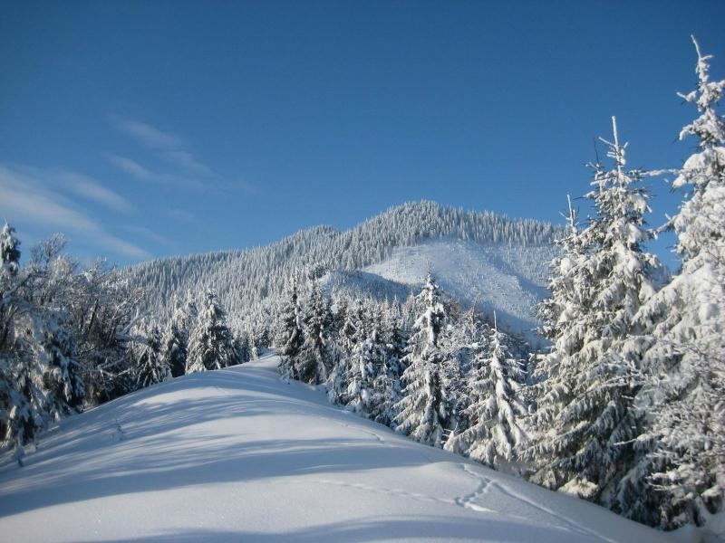

… Новолетие отмечать 1 января…
В России обычай новогодней елки ведет свое начало с Петровской эпохи. Согласно царскому указу от 20 декабря 1699 года, предписывалось вести летоисчисление от Рождества Христова, а день «новолетия» «по примеру всех христианских народов» отмечать 1 января. В его ознаменование в день Нового года было велено пускать ракеты, зажигать огни и украсить столицу хвоей: «По большим улицам, у нарочитых домов, пред воротами поставить некоторые украшения от древ и ветвей сосновых, еловых и можжевеловых против образцов, каковы сделаны на гостином Дворе». А «людям скудным» предлагалось «каждому хотя по древцу или ветве на вороты или над храминою своей поставить…» Вот только Петр предписывал украшения их хвои устанавливать не в помещении, а снаружи – на воротах, крышах трактиров, улицах и дорогах. Тем самым елка должна была стать деталью , а не каждой квартиры! Если бы император видел, сколько елок после праздника оказывается на свалке, то, наверное, подумал бы, прежде чем издать свой указ. Ведь Петру 1 принадлежит еще один указ об учреждении «заповедных лесных участков» и объявлении «заповедных деревьев», нарушение которого каралось смертной казнью.
Но судьба праздничной рождественской ели в России была неоднозначной. В 1916 году рождественские елки на русской земле оказались в опале. Как во время Отечественной войны дворянство отказалось от языка Наполеона, так в войну империалистическую Священный синод призвал патриотов не ставить в домах колючие деревца, потому что эта традиция позаимствована у немцев. Затем после Октябрьской революции традиция украшения елки была объявлена чуждой и возобновилась только через 17 лет.

Ей не страшны холода
Ель не боится затенения и хорошо растет под пологом других растений и даже на болотистой почве. Это дерево исключительно морозостойкое и ему не страшны холода. Никакой снегопад не может поломать ель. Под тяжестью снега ветви ее пригибаются, и снег сползает с них. Так что у этого дерева только один враг, но самый страшный – человек. Представьте, что городу с населением в 100 тысяч человек надо 20 тысяч елочек для украшения своим присутствием новогоднего праздника. Представьте, какой огромный лес вырубается ежегодно!
А ведь ель нужна человеку. Древесина ее мягкая и легкая. Она используется в строительстве, в целлюлозно-бумажной промышленности, незаменима при изготовлении музыкальных инструментов (это так называемая резонансная ель годичные кольца которой имеют одинаковую ширину). Из еловой древесины вырабатывают деготь, канифоль, скипидар, смолу. Но все это делается из взрослой ели, если она сможет стать взрослой.
Только в 35-40 лет ели начинают плодоносить и из их шишек разлетаются семечки на пленчатых крылышках, чтобы дать жизнь новым деревьям – новому лесу.

Материал из газеты «Добрая дорога детства» № 24 декабрь 2016 г. О. Камакин
Фото ели на сайте:photosflowery.ru›krasivyie-eli-foto.html

